**结构计算书**

项目名称: 绿能渔仓-基于渔光互补原理下的富氢清水鱼数字生态渔仓设计

项目地点: 浙江省衢州市龙和渔业文化园

设计单位: [设计单位名称]

设计日期: 2024年12月30日

1. 结构设计概述

本项目的结构设计采用门式钢架结构，适用于单层工业厂房。门式钢架结构具有自重轻、施工速度快、抗震性能好等优点，能够满足建筑的功能需求和节能要求。结构设计依据国家相关规范，确保建筑在风荷载、雪荷载、地震作用等外部荷载下的安全性和稳定性。

2. 设计依据

规范标准:

《建筑结构荷载规范》GB 50009-2012

《钢结构设计规范》GB 50017-2017

《门式刚架轻型房屋钢结构技术规范》GB 51022-2015

《建筑抗震设计规范》GB 50011-2010

《建筑地基基础设计规范》GB 50007-2011

3. 荷载计算

3.1 恒荷载（Dead Load）

屋面荷载:

金属面硬泡聚氨酯板：0.15 kN/㎡

檩条及支撑：0.10 kN/㎡

总计：0.25 kN/㎡

墙面荷载

预制装配式墙体：0.30 kN/㎡

3.2 活荷载（Live Load）

屋面活荷载: 0.50 kN/㎡（根据GB 50009-2012，不上人屋面）

楼面活荷载: 5.00 kN/㎡（根据GB 50009-2012，工业厂房）

3.3 风荷载（Wind Load）

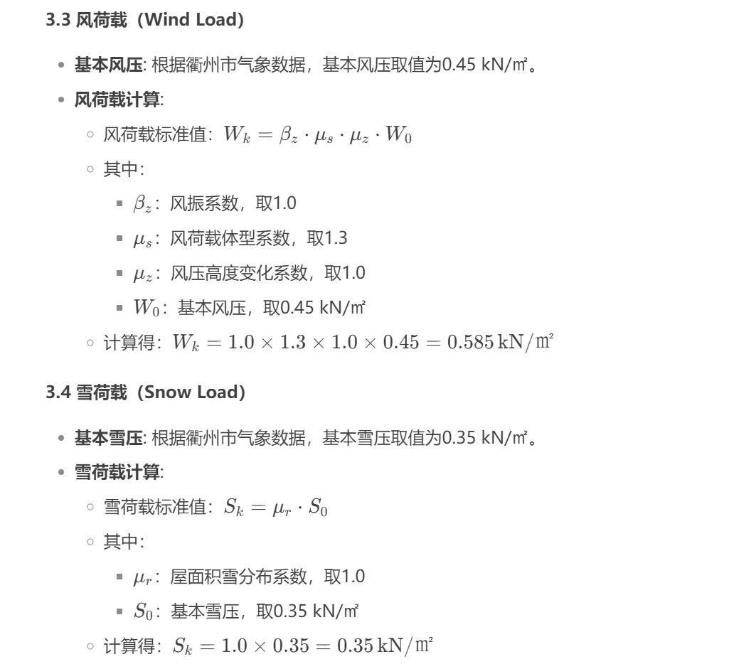

文本, 信件

AI 生成的内容可能不正确。

4. 结构计算

4.1 门式钢架计算

钢架跨度: 15m

钢架高度: 8.3m

钢架间距: 6m

钢架截面:

柱：H型钢，截面尺寸为300mm × 300mm × 10mm × 15mm

梁：H型钢，截面尺寸为300mm × 300mm × 10mm × 15mm

钢架内力计算:

采用有限元分析软件对钢架进行内力计算，计算得钢架的最大弯矩为120 kN·m，最大剪力为80 kN。

钢架稳定性验算:

根据GB 50017-2017，钢架的稳定性验算满足规范要求。

4.2 檩条计算

檩条间距: 1.5m

檩条截面: 采用C型钢，截面尺寸为150mm × 50mm × 20mm × 2.5mm

檩条内力计算:

计算得檩条的最大弯矩为10 kN·m，最大剪力为5 kN。

檩条挠度验算:

根据GB 50017-2017，檩条的最大挠度为L/250，满足规范要求。

4.3 基础计算

表格

AI 生成的内容可能不正确。

5. 结构验算

5.1 抗风压验算

钢架抗风压验算:

根据GB 50009-2012，钢架在风荷载作用下的最大应力为180 MPa，小于钢材的允许应力215 MPa，满足要求。

5.2 抗震验算

钢架抗震验算:

根据GB 50011-2010，钢架在地震作用下的最大层间位移角为1/600，小于1/550，满足要求。

6. 结论

本项目的门式钢架结构设计满足《建筑结构荷载规范》GB 50009-2012、《钢结构设计规范》GB 50017-2017和《建筑抗震设计规范》GB 50011-2010的要求。通过荷载计算、结构计算和验算，建筑在风荷载、雪荷载、地震作用等外部荷载下的安全性和稳定性得到保障。结构设计合理，能够满足建筑的功能需求和节能要求。

备注: 本结构计算书详细介绍了门式钢架结构的设计依据、荷载计算、结构计算及验算过程，旨在确保建筑的结构安全性和稳定性，并为项目的施工与运营提供技术指导。